https://www.dell.com/support/contents/ru/ru/rudhs1/article/Contact-Information/Technical-Support/technical-support-phone-numbers?c=ru&l=ru

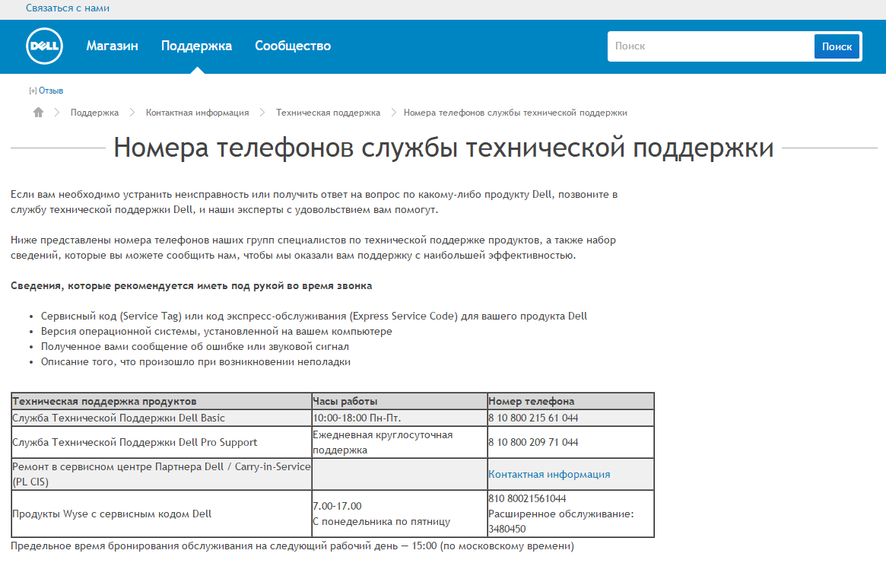

# There are several ways to communicate with Dell technical support.
# One of them is a simple chat!

https://www.dell.com/support/incidents-online/ru/ru/rubsdc/contactus

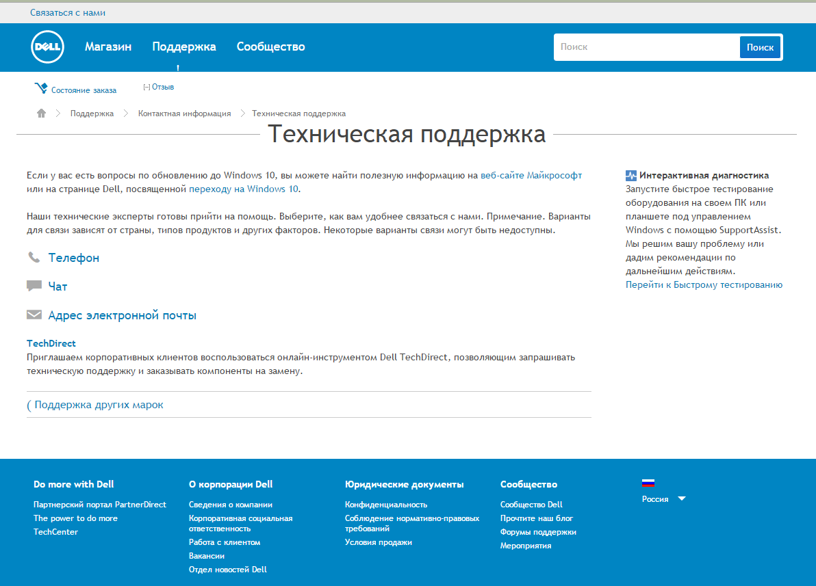

20151124
# As have said Aleksandr Borysuk we can communicate with one specialist, that placed at Moscow office of Dell.
# This man can help with question about configuring some equipment and if it really needs, we can ask him common questions, relates with Dell.
Денис Хохлов
Occupation: Technical account manager
denis_khokhlov@dell.com
# Follow phone is a phone of dell receiption in office in Russia.
+7 495 213 00 66

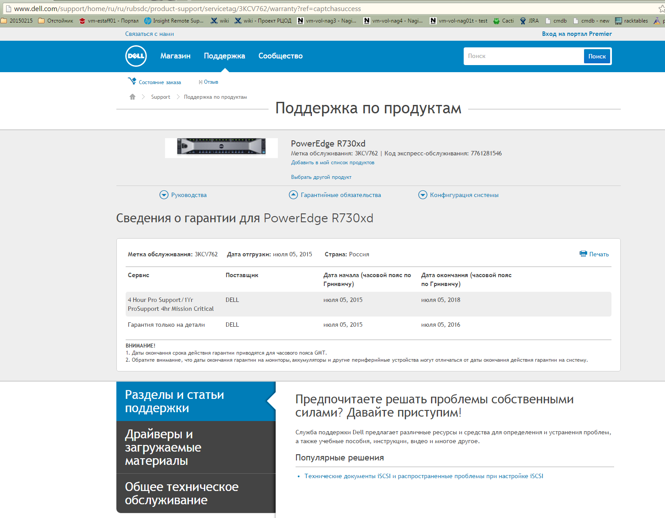

https://techdirect.dell.com/Portal/Dashboard.aspx
Login: s.belogrud@tinkoff.ru
Pass: KIX$5rk5

From: Dell_TechDirect@Dell.com [mailto:Dell_TechDirect@Dell.com]
Sent: Thursday, November 26, 2015 6:01 PM
To: Belogrud Sergey Vladimirovich
Subject: Welcome to Dell TechDirect

Dear Sergey Belogrud:  Welcome to the Dell TechDirect Support program. Let's get started!  Using TechDirect you can:  • Open, track status and archive tech support cases in one location;  • Receive important messages regarding your account from " message center"  Your account administrator can choose to upgrade from the TechSupportOnly option to our dispatch program at any anytime.  From the URL:https://techdirect.dell.com , you may log in to TechDirect with the Username and Password provided below. | s.belogrud@tinkoff.ru

Username: s.belogrud@tinkoff.ru
Password: KIX$5rk5

If you have further questions, please visit the website (https://techdirect.dell.com).

# How it looks after registration successfuly passed.
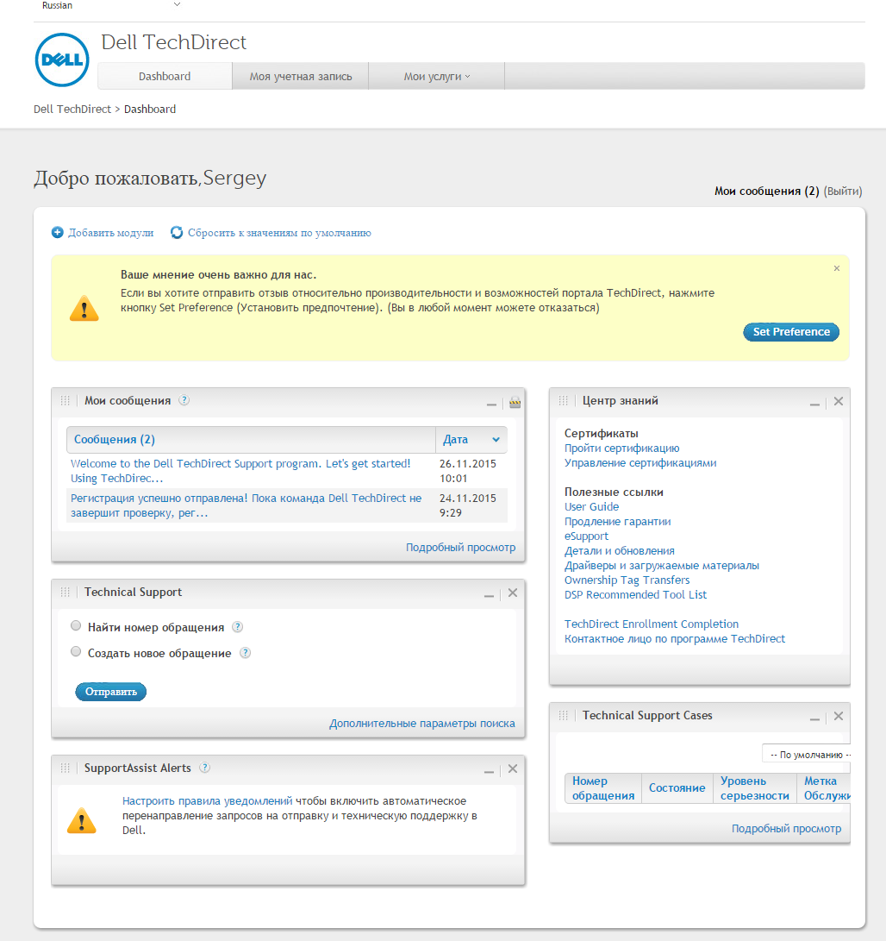

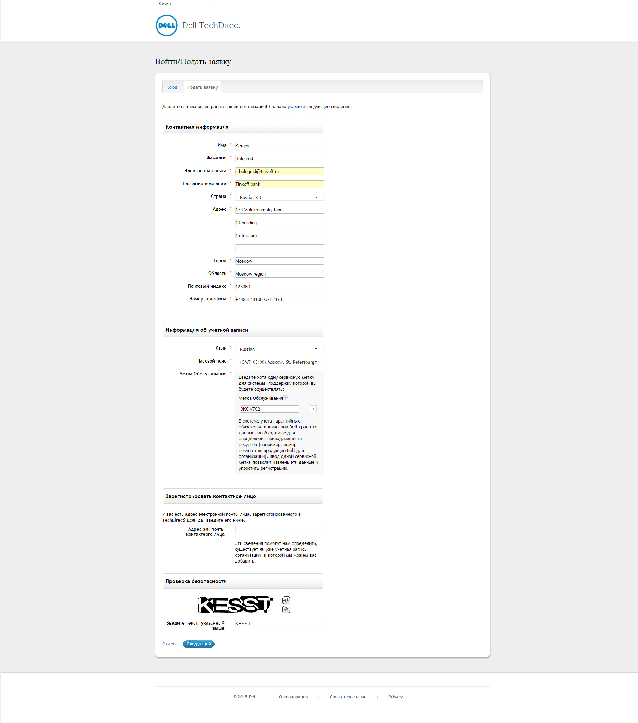

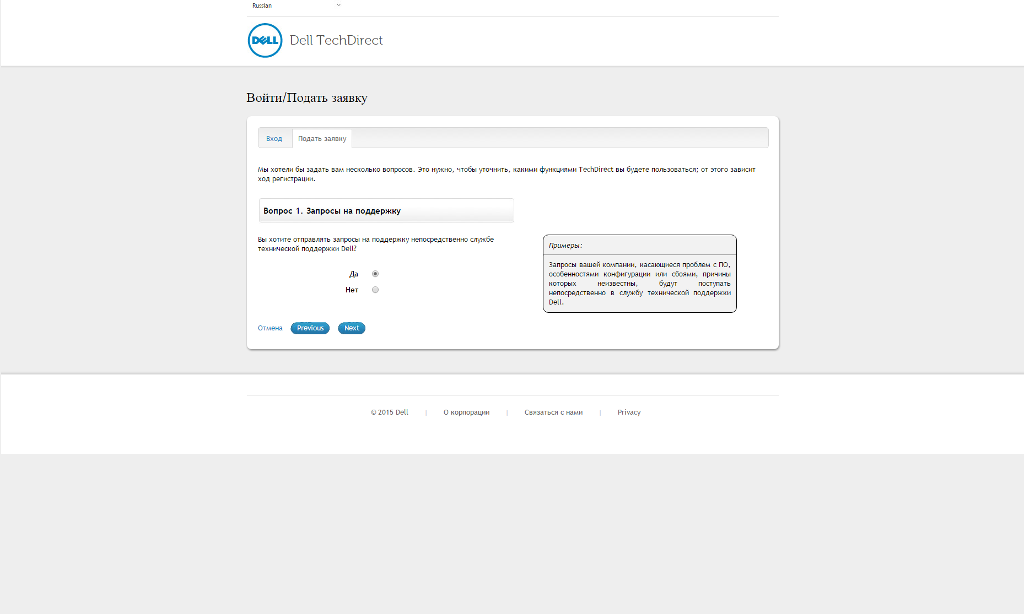

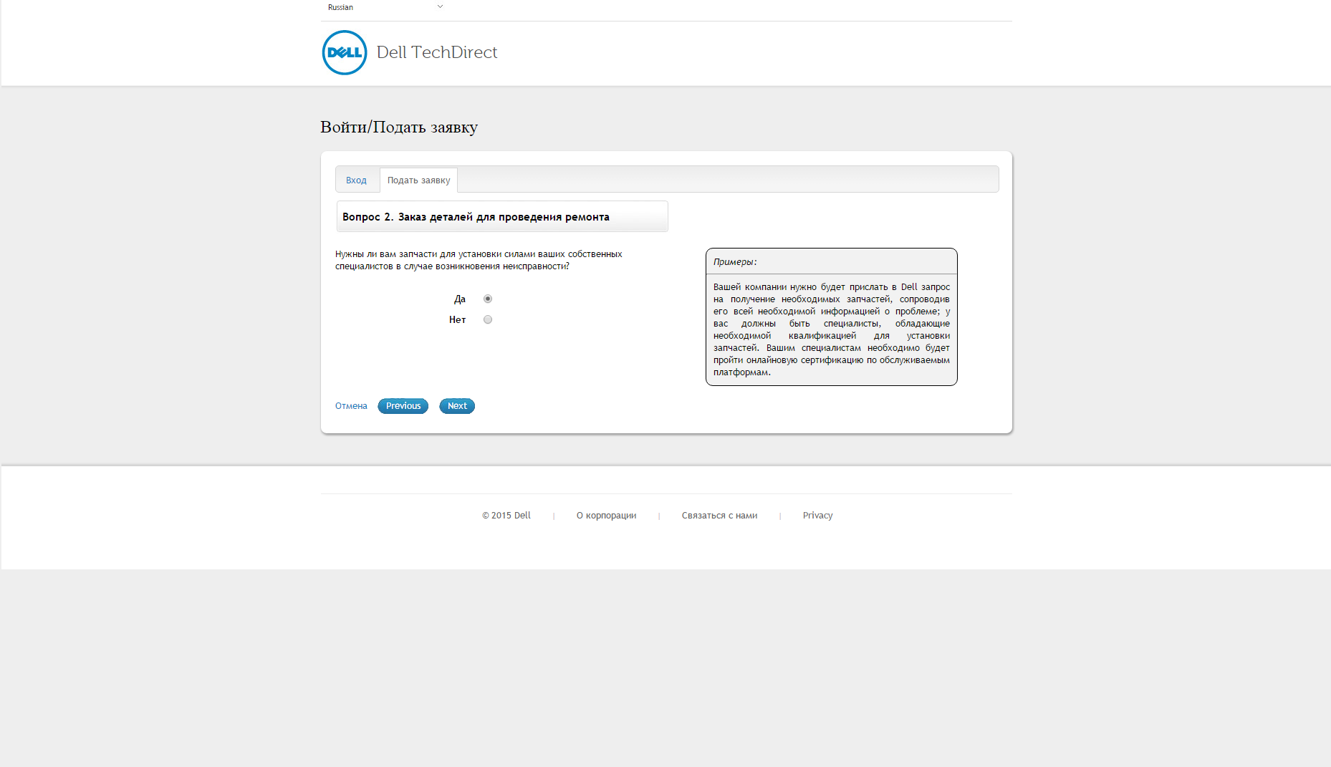

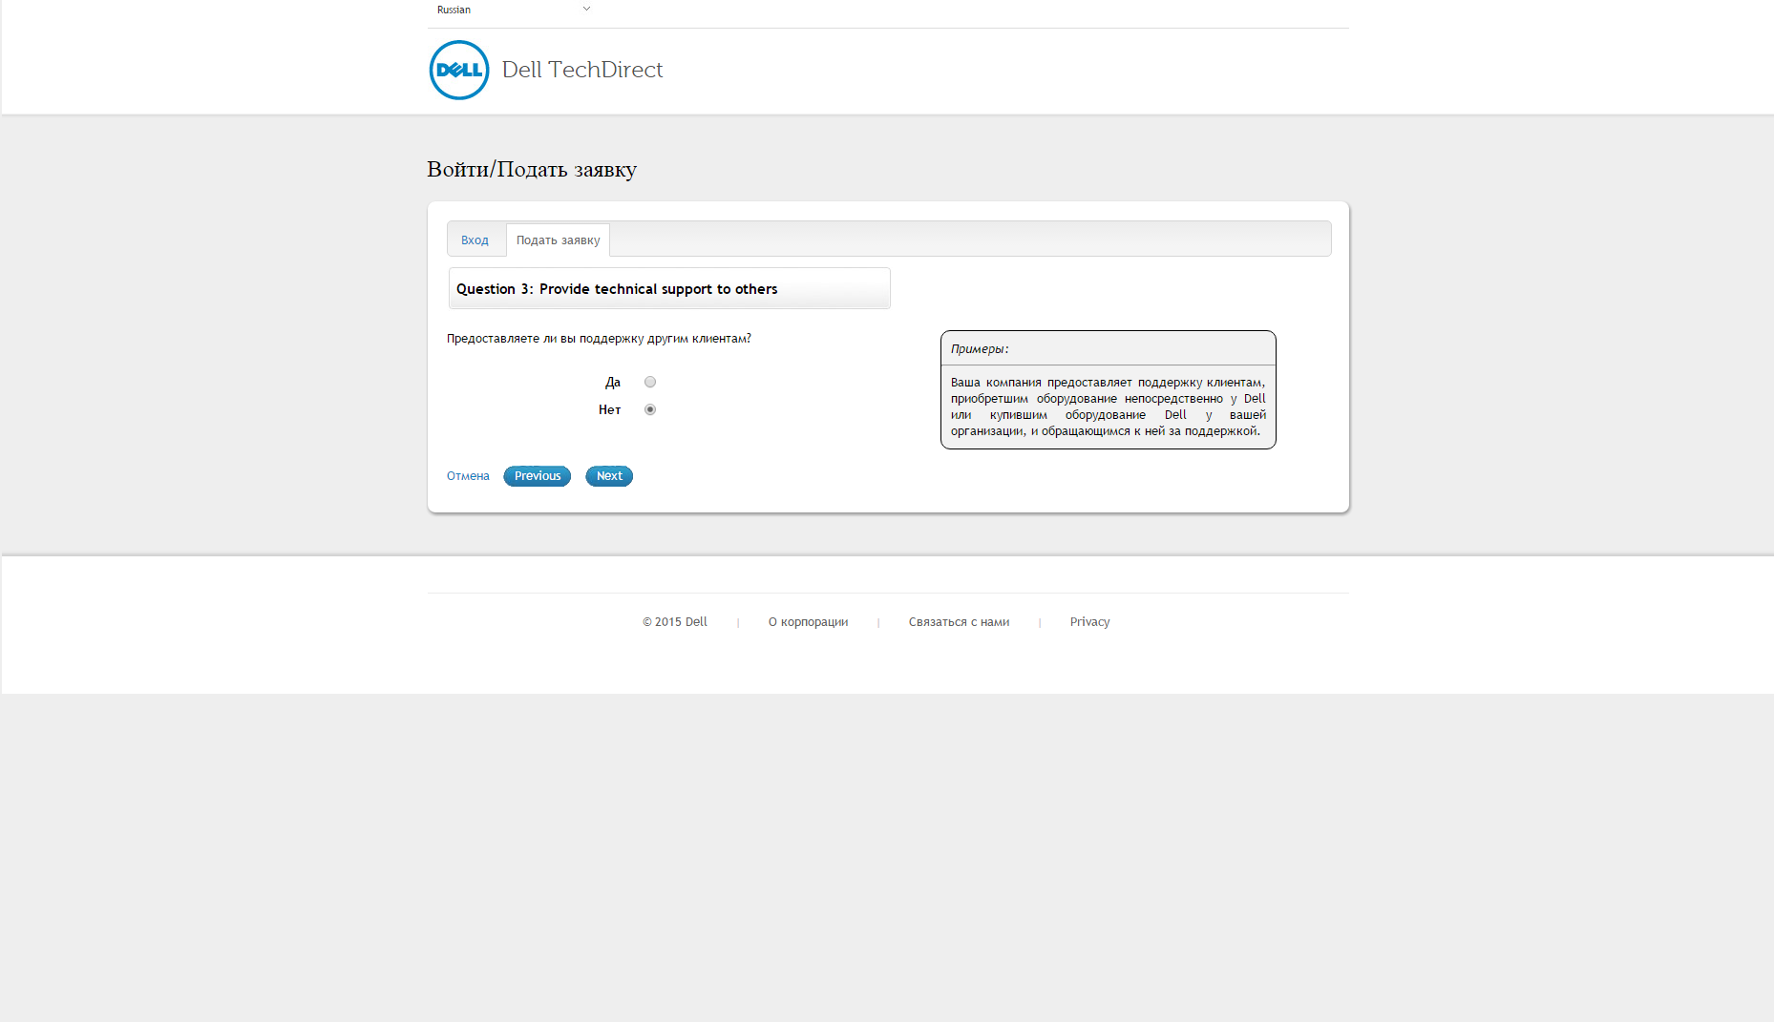

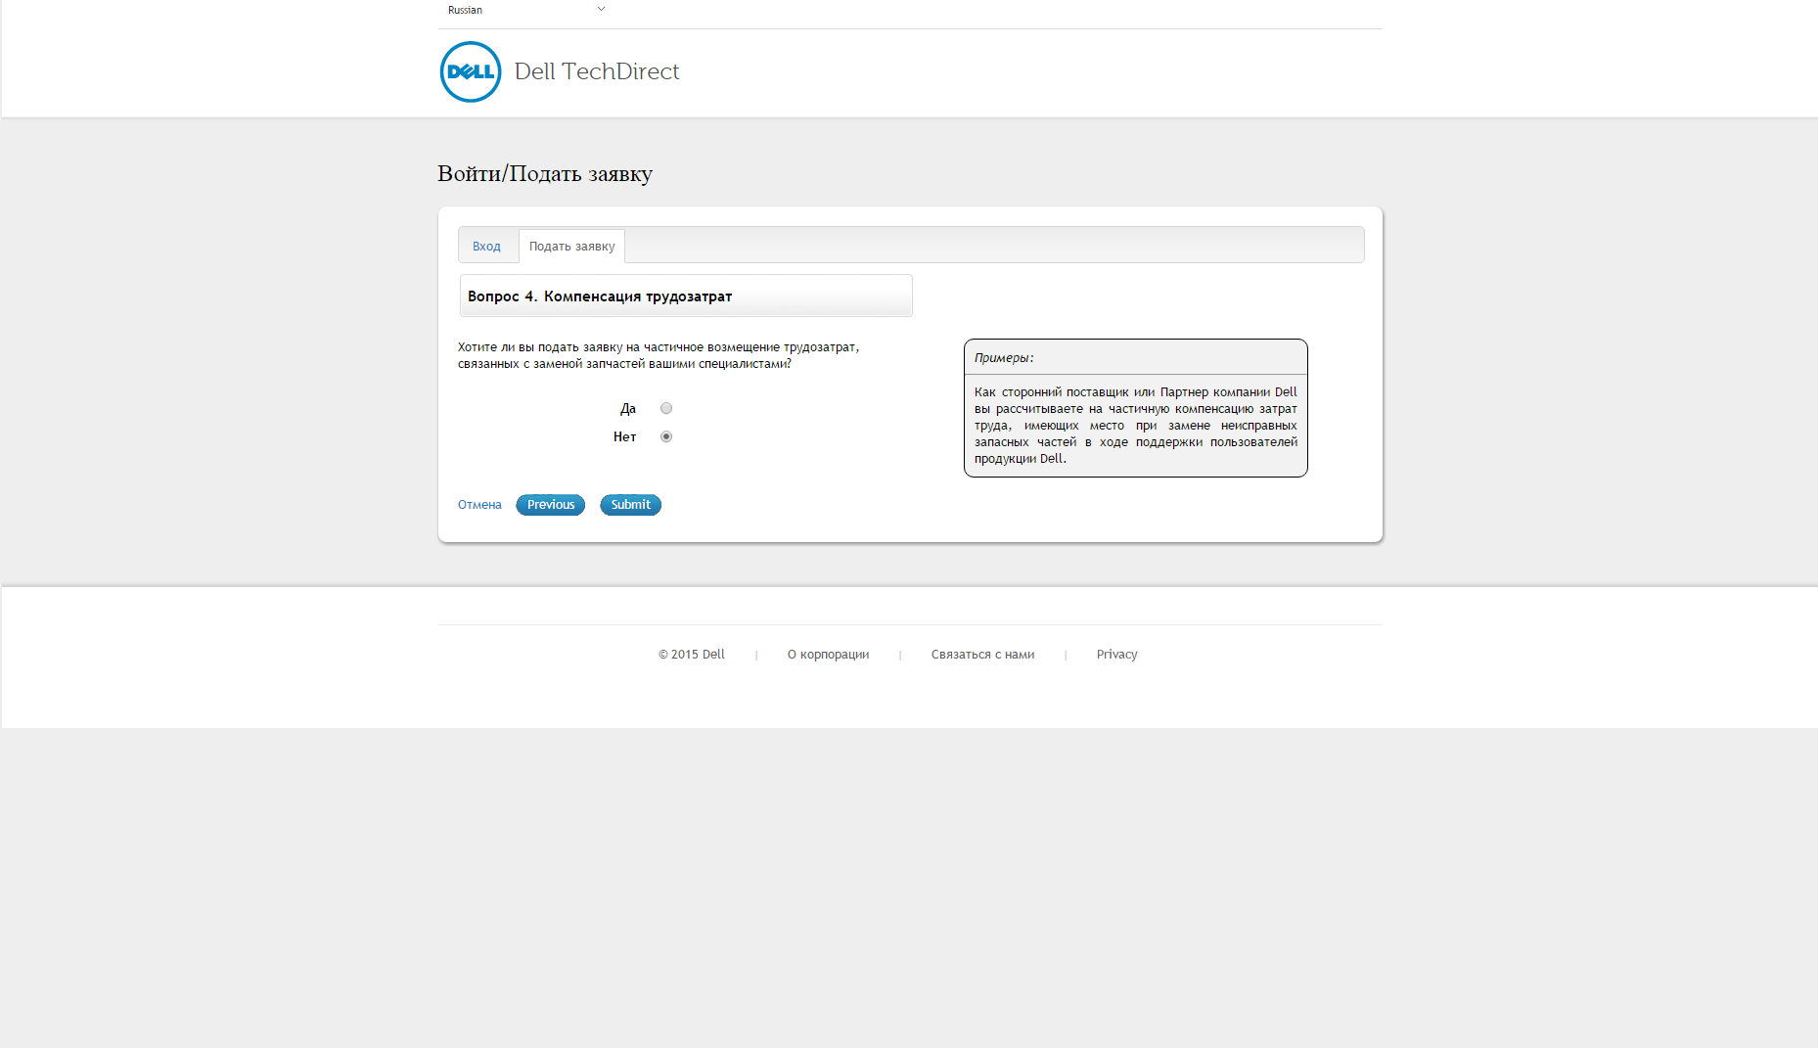

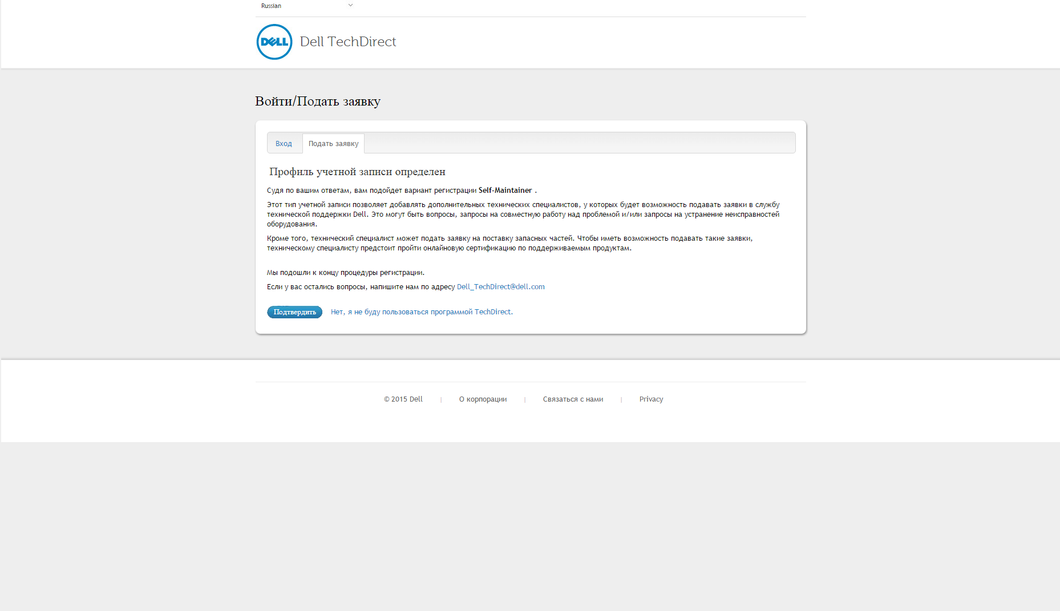

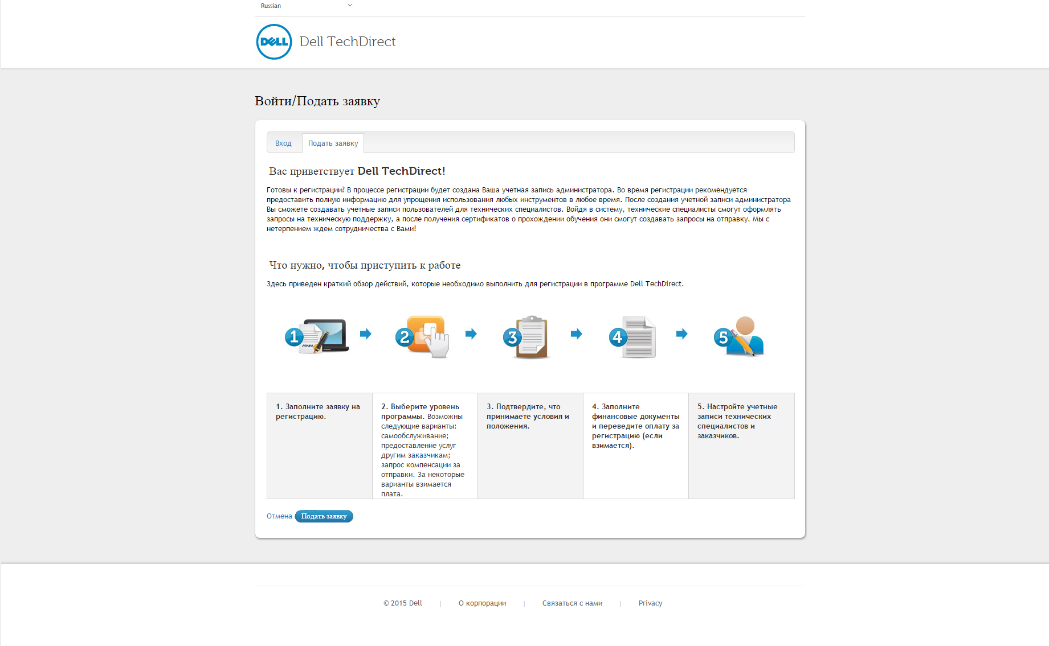

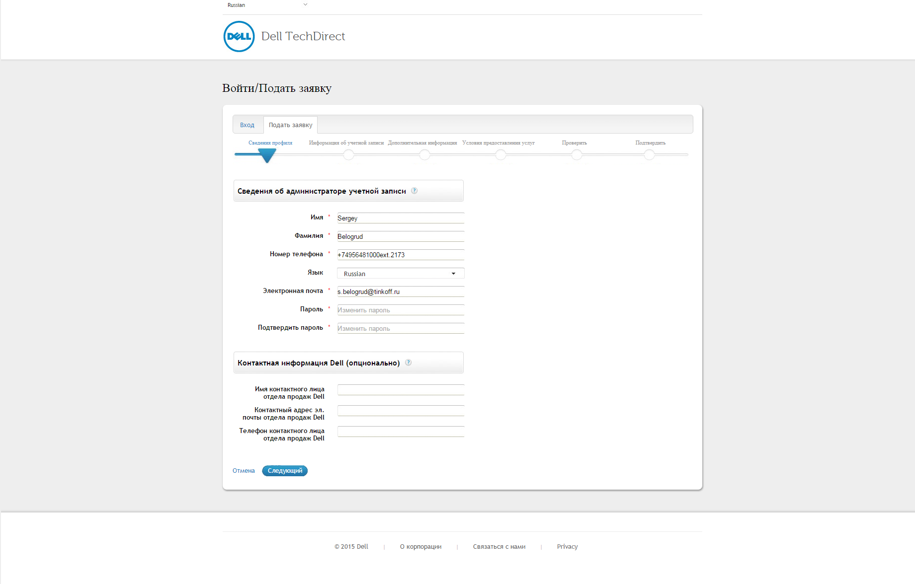

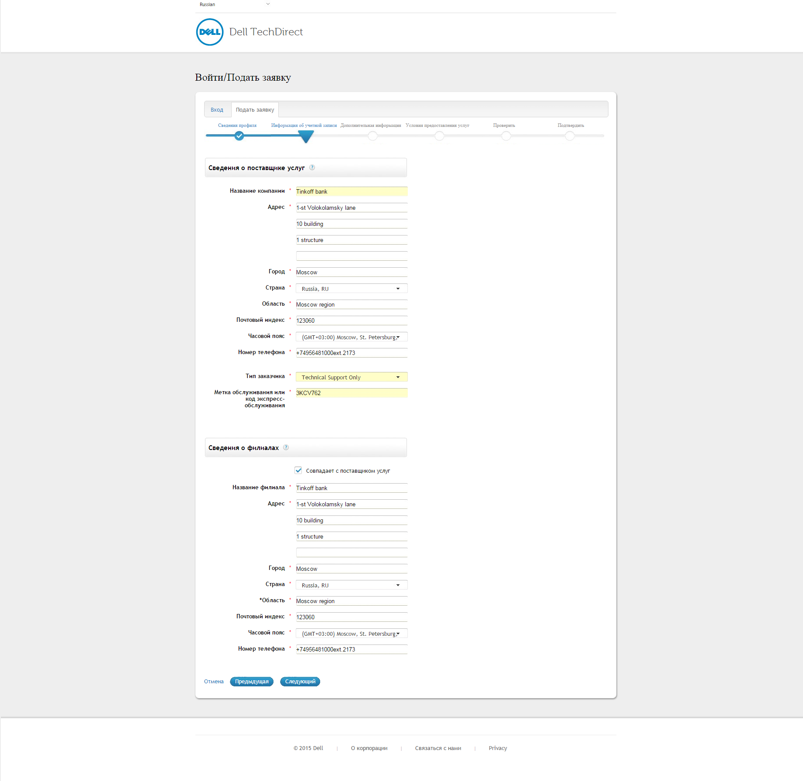

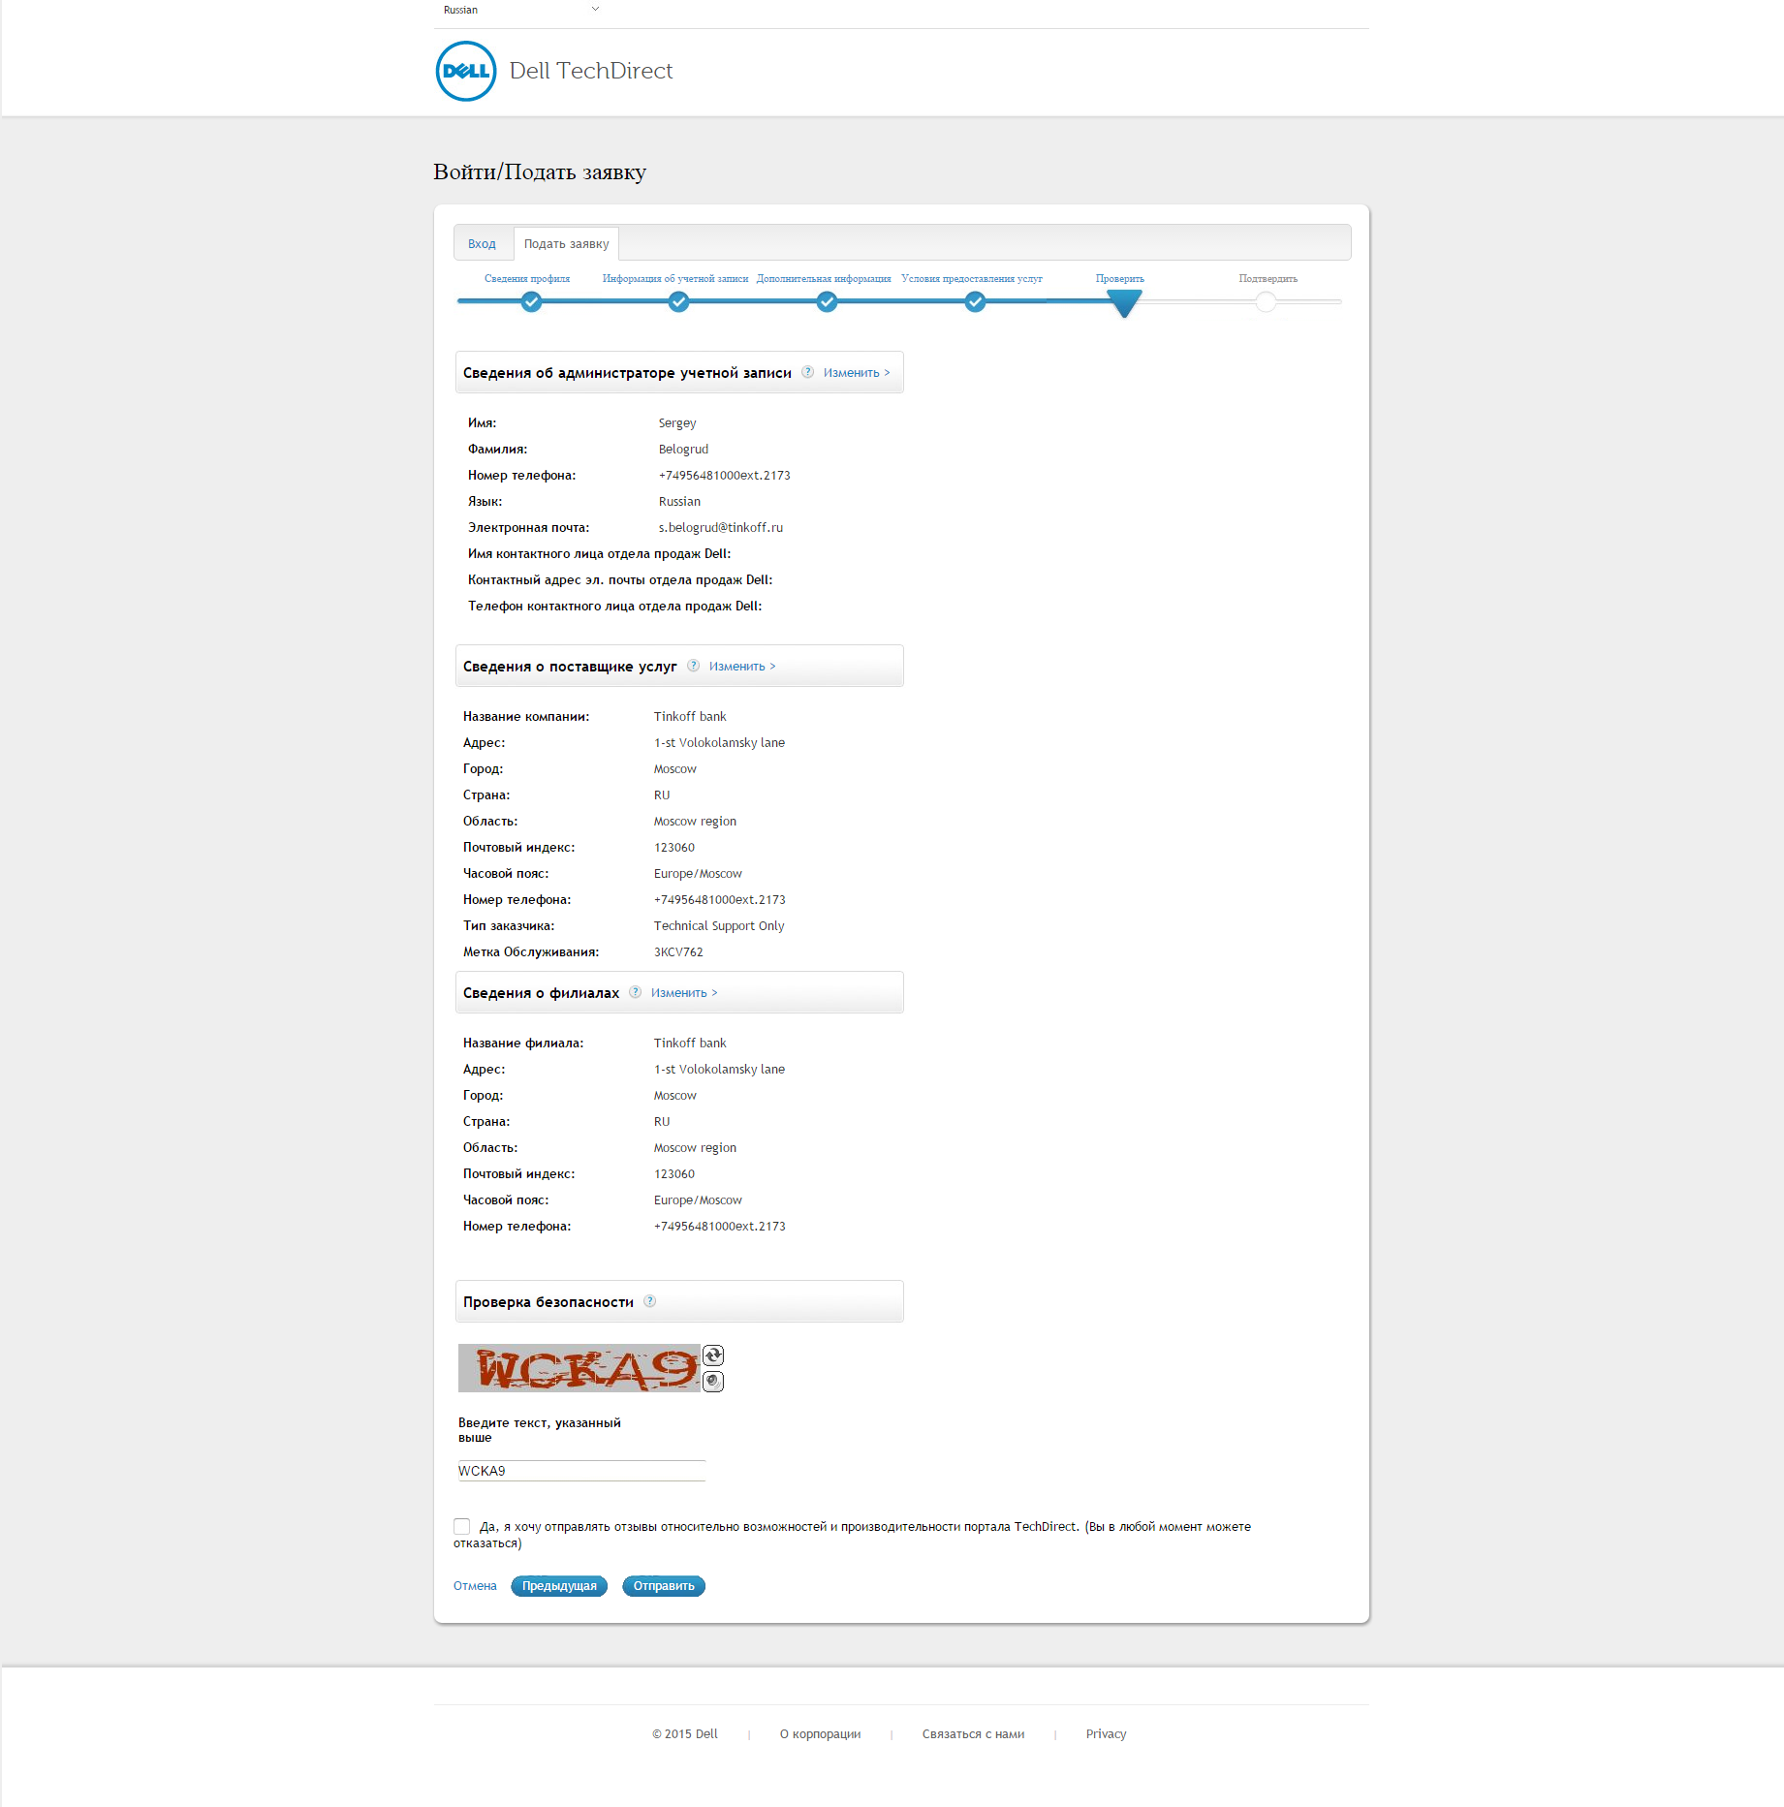

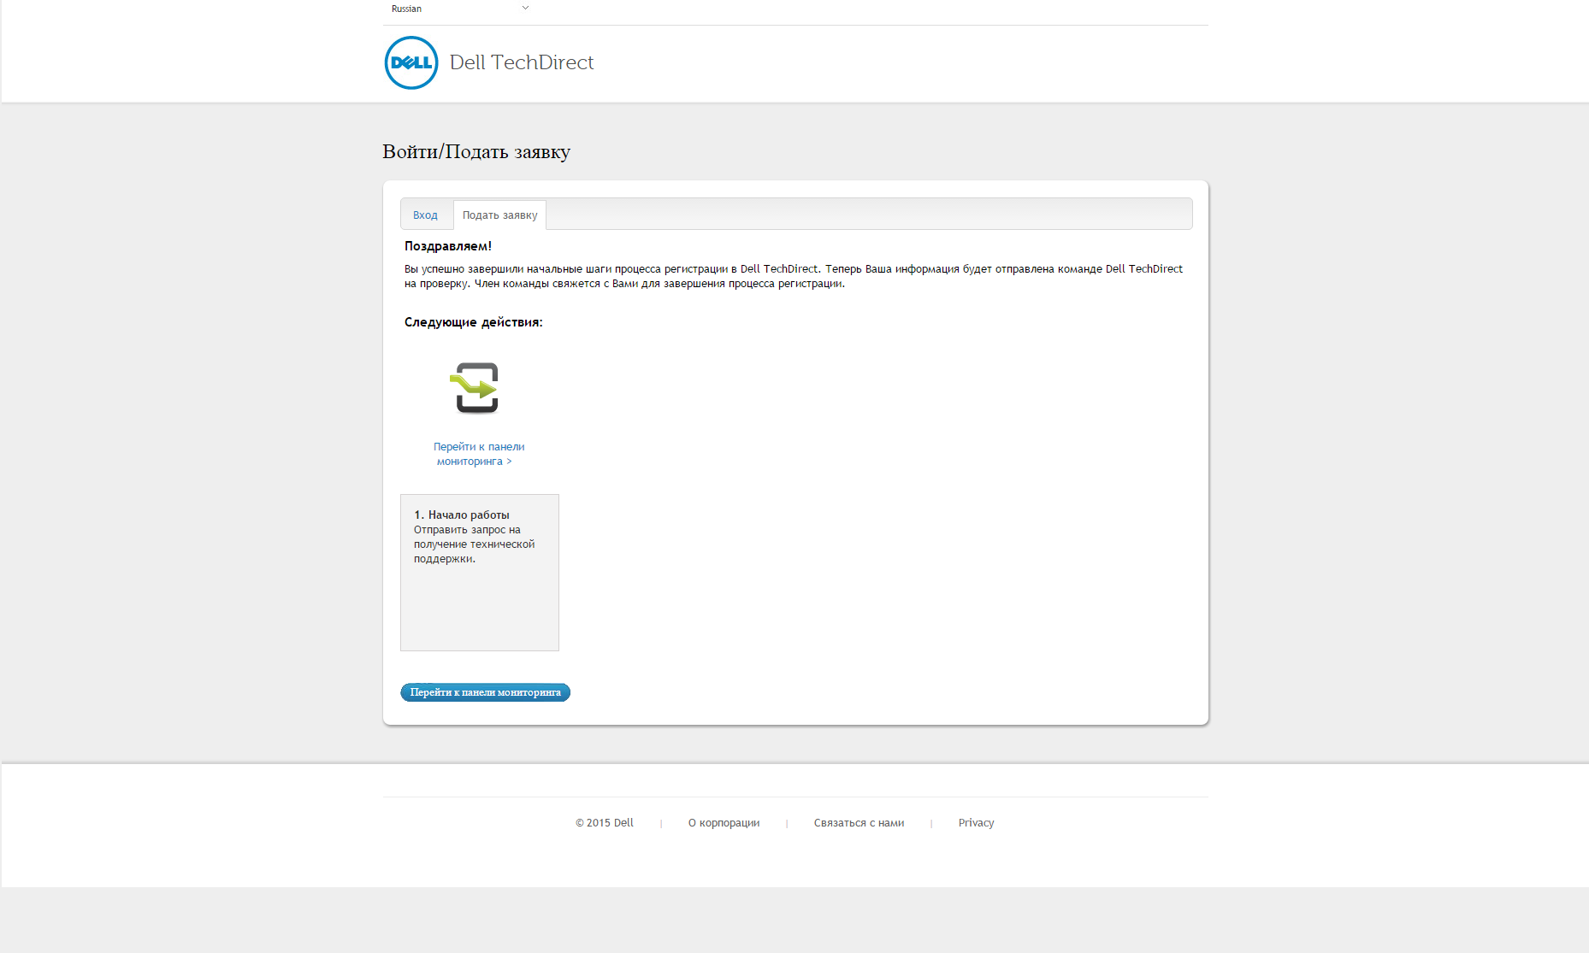

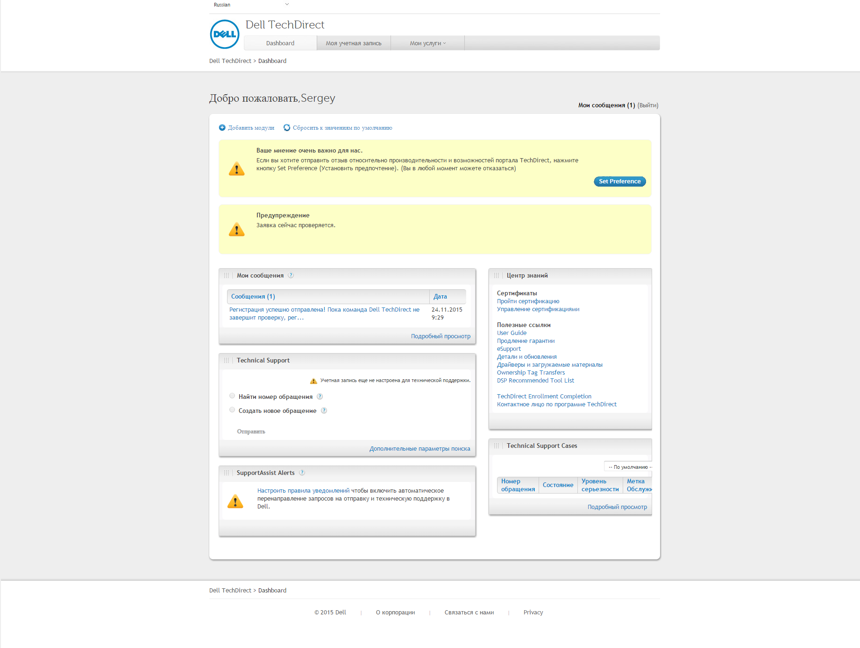

20151127
# Add new account for technical support.

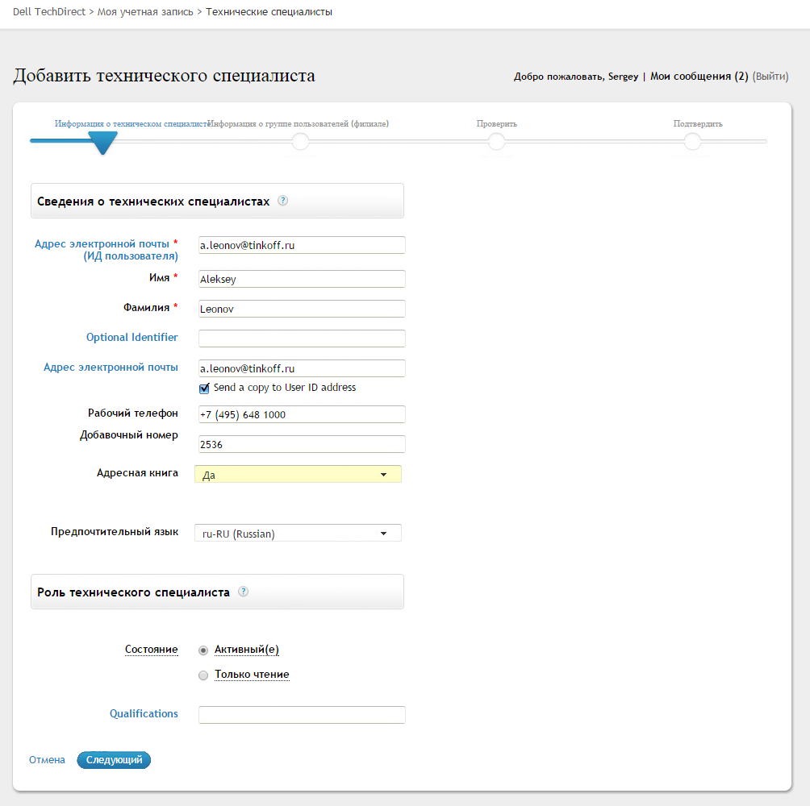

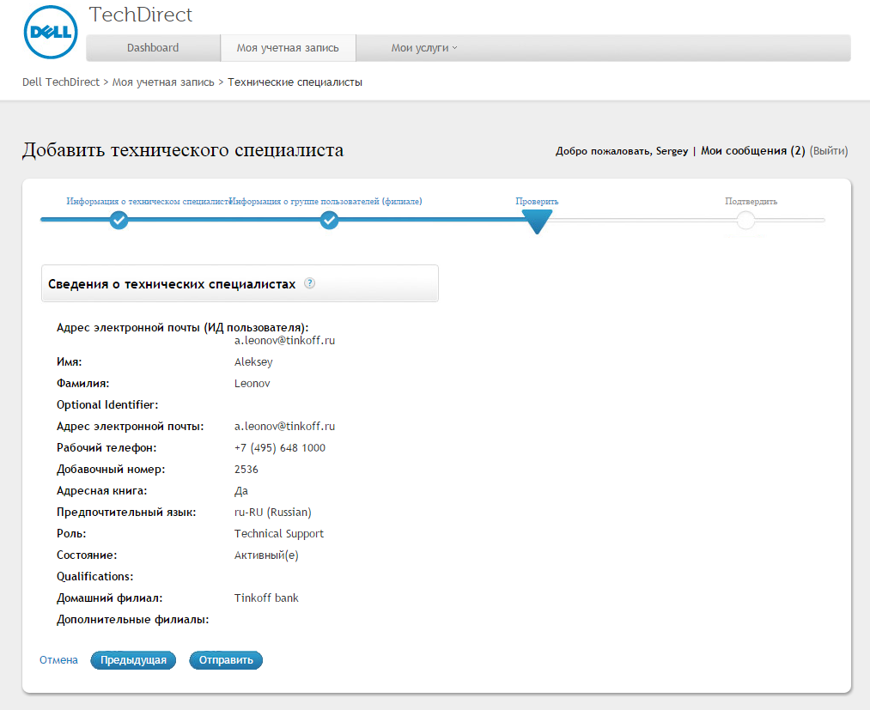

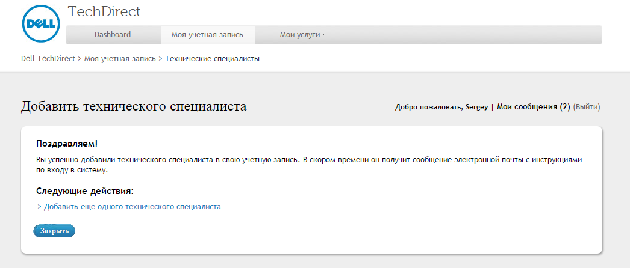

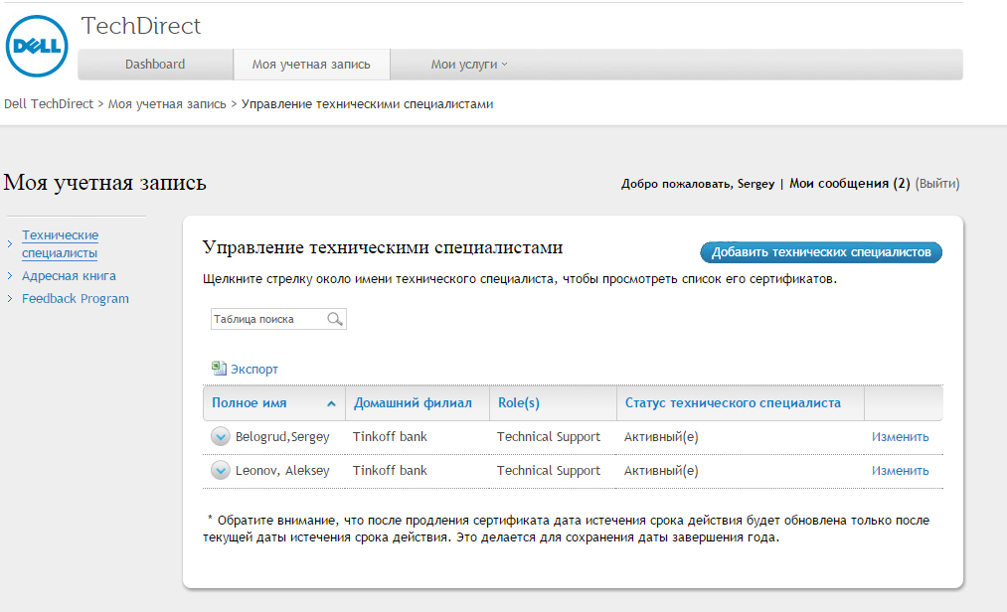

From: Belogrud Sergey Vladimirovich
Sent: Wednesday, March 02, 2016 12:20 PM
To: 'Denis_Khokhlov@Dell.com'
Cc: Leonov Aleksey Vladimirovich; Terentev Aleksey
Subject: RE: Вопрос по возможности заказать комплект запасных частей к серверам

Большое спасибо Денис за подробное разъяснение.
В техподдержку по вопросу ЗИП обращался я – звонил по телефону. Поскольку вопрос был общий, то service tag с меня не попросили.

На текущий момент в нашем случае пока не набирается 500+ единиц оборудования dell в одном дата-центре.
Видимо для нашего случая будет подходящим предложенный Вами вариант с подменными дисками.

From: Denis_Khokhlov@Dell.com [mailto:Denis_Khokhlov@Dell.com]
Sent: Wednesday, March 02, 2016 12:07 PM
To: Leonov Aleksey Vladimirovich; Belogrud Sergey Vladimirovich
Subject: RE: Вопрос по возможности заказать комплект запасных частей к серверам

Dell - Restricted - Confidential
Добрый день, коллеги

Подскажите пожалуйста, каким образом Вы обращались в техническую поддержку, к кому, по какому сервисному тагу.

TechDirect – не предоставляет возможности организации ЗИП. Делл в России может организовать локальный склад запчастей, но данный сервис целесообразен для инфраструктур с 500+ единиц нашего оборудования в одной локации. Для решения Вашей задачи я бы рекомендовал купить дополнительные диски к Вашим серверам и использовать их как подменные. Другими словами, гарантийный случай будет выглядеть следующим образом:
· Возникает неисправность.
· Вы обращаетесь в техническую поддержку Dell, любым удобным способом, в том числе Dell TechDirect (DTD)
· После диагностики неисправности и заказа запчастей (DPS) Вы заменяете неисправный диск подменным, не дожидаясь доставки диска оформленного на замену технической поддержкой.
· К Вам приезжает через какое-то время жесткий диск на замену, которым Вы восполняете набор подменных дисков Делл.
· Неисправный диск стандартным образом отправляете в Делл.

На портале DTD есть раздел обучения, пройдя которое в отношении интересующего оборудования, Вы сможете не дожидаясь инженера удаленной технической поддержки выполнять шаги по диагностике и замене аппаратных компонентов. В результате данного обучения и сертификации (часовой тренинг и тест онлайн) Вы сможете:
· Сократить время затрачиваемое на привлечение специалистов технической поддержки и диагностику
· Сократить время затрачиваемое на замену аппаратных компонент оборудования, а именно исключить время требуемое на организацию и логситику выезда онсайт инженера Делл для проведения ремонтных работ.

Наличие панелей и их размещение может варьироваться, пожалуйста проверьте наличие панели Knowledge center на главной странице портала DTD:
Буду рад ответить на Ваши вопросы.

Best regards,
Denis Khokhlov
Technical Account Manager, Sr. Advisor
Dell | Global Support & Deployment
mob +7 903 777 3373

From: Leonov Aleksey Vladimirovich [mailto:a.leonov@tinkoff.ru]
Sent: Wednesday, March 2, 2016 11:44 AM
To: Belogrud Sergey Vladimirovich <s.belogrud@tinkoff.ru>; Khokhlov, Denis <Denis_Khokhlov@Dell.com>
Subject: RE: Вопрос по возможности заказать комплект запасных частей к серверам

Доброго времени суток, Коллеги.

да, изучил личный кабинет, никаких программ обучения не обнаружил.

From: Belogrud Sergey Vladimirovich
Sent: Wednesday, March 02, 2016 11:43 AM
To: 'denis_khokhlov@dell.com'
Cc: Leonov Aleksey Vladimirovich
Subject: Вопрос по возможности заказать комплект запасных частей к серверам

Добрый день Денис.

К Вам меня направили из заокеанской техподдержки dell, как к, возможно, наиболее сведущему по следующему вопросу.

У нас появилась информация, что зарегистрировавшись на сайте techdirect.dell.com и пройдя на там некое обучение, можно заказать некий набор ЗИП (комплект запасный частей), который к нам привезут.
В частности нас интересуют диски к нашим серверам для быстрой замены вышедших из строя, чтобы не дожидаться долго доставки новых курьером.
Смогли бы Вы прояснить этот вопрос?
Что это, как это, и вообще – правда-ли это?
Если Вы считаете, что быстрей было бы объяснить по телефону, то могу Вас набрать, если Вы сообщите свой номер телефона.

P.S.
На сайте techdirect.dell.com мы уже довольно давно зарегистрированы. И несколько кейсов по замене уже там бывали.

С уважением,

Сергей Белогруд
Старший системный администратор

1-й Волоколамский проезд, дом 10, стр. 1
Москва, 123060, Россия
Тел.: +7 (495) 648 1000 (вн. 2173)
Моб.: +7 (915) 046 4278
Факс: +7 (495) 645 5909
E-mail: s.belogrud@tinkoff.ru
www.tinkoff.ru

From: Terentev Aleksey
Sent: Wednesday, March 02, 2016 12:03 PM
To: 'ESaidov@platformix.ru'
Cc: Leonov Aleksey Vladimirovich; Belogrud Sergey Vladimirovich
Subject: RE: доставка запчастей, по серверам Dell

Добрый день, Евгений.

У моих коллег возникли затруднения с Techdirect.dell.com .
Можете нам помочь ?

Алексей Терентьев
Руководитель отдела технической поддержки

From: Belogrud Sergey Vladimirovich
Sent: Wednesday, March 02, 2016 11:59 AM
To: Terentev Aleksey
Cc: Leonov Aleksey Vladimirovich
Subject: RE: доставка запчастей, по серверам Dell

Информация уточняется в региональном Российском представительстве dell. В ближайшее время ждём ответ.
В международной техподдержке ничего об описанном не знают.

From: Leonov Aleksey Vladimirovich
Sent: Wednesday, March 02, 2016 11:34 AM
To: Terentev Aleksey; Belogrud Sergey Vladimirovich
Subject: RE: доставка запчастей, по серверам Dell

Зарегистрирован. обучение пока не прошел.

From: Terentev Aleksey
Sent: Wednesday, March 02, 2016 10:43 AM
To: Leonov Aleksey Vladimirovich; Belogrud Sergey Vladimirovich
Subject: RE: доставка запчастей, по серверам Dell
Importance: High

Что из указанного сделано ?

-----Original Message-----
From: Terentev Aleksey
Sent: Wednesday, February 17, 2016 11:09 AM
To: Leonov Aleksey Vladimirovich; Belogrud Sergey Vladimirovich
Cc: admins
Subject: доставка запчастей, по серверам Dell
Importance: High

Коллеги, немного информации про dell -

- при заказе дисков(особенно для гринплама), указывайте, что диск вам нужно срочно, чтобы доставка и последующая замена была максимально быстрой. Контракты предполагают замену в 4 часа с момента окончания диагностики.

- Сергей Б., Алексей Л. - просьба посетить Techdirect.dell.com, зарегистрироваться. По словам коллег из platformix, там надо пройти некое обучение, в результате которого у нас появится возможность заказать(и делать это в будущем) набор ЗИП, который нам привезут.

-----Original Message-----
From: Саидов Евгений Ахтамович [mailto:ESaidov@platformix.ru]
Sent: Wednesday, February 17, 2016 10:59 AM
To: Terentev Aleksey; Киселев Дмитрий Владимирович
Cc: Shcherbakov Oleg
Subject: RE: КП по серверам Dell
Importance: High

Алексей, доброго дня!

Цитирую менеджера сервисного подразделения в РФ:

Изучив кейс я не обнаружил ни одной причины, почему диск не мог быть отправлен за 4 часа с момента окончания диагностики. Самый вероятный кейс (я это уточню далее) – инженер задал вопрос об удобных часах для доставки, дело было в 15 часов. Ему ответили - «с 11 до 18 в будни». Он сделал заказ на 11 утра следующего дня. Сделал бы немедленный 4HR, повезли бы сразу, ну может быть до 18 не успели бы.

Просьба к Вам, по возможности точнее определять сервисным инженерам срочность и желаемое время доставки. Если уровень поддержки 4hr Mission Critical (а у Вас именно такой), то запчасть доставят в течении 4 часов в любое время суток в случае, если Вы сможете ее принять.

Кроме того предлагаю Банку Тинькофф подключиться к порталу самообслуживания Techdirect.dell.com, он позволяет проактивно заказывать компоненты на площадку. Нужно будет пройти курсы онлайн и сдать экзамены. Затем прийти к нам за подтверждением.

С уважением,
Руководитель проектов
Саидов Евгений
IBS Platformix
E-mail: ESaidov@platformix.ru
Mob: +7 905 777 80 90
Work: +7 495 967 80 50 Ext: (81)5723

-----Original Message-----
From: Terentev Aleksey [mailto:a.terentyev@tinkoff.ru]
Sent: Tuesday, February 16, 2016 12:46 PM
To: Саидов Евгений Ахтамович; Киселев Дмитрий Владимирович
Cc: Shcherbakov Oleg
Subject: RE: КП по серверам Dell

Добрый день, коллеги.

У нас не совсем стандартная просьба. Возможно она адресована в dell, но может и вы поможете.

У нас довольно высокие требования к оперативности ремонта , в частности, замены дисков в ряде серверов dell (можем их перечислить), да и купленная поддержка вроде как должна это обеспечивать. На деле получается немного дольше (вложение, и по нему диск еще не приехал).

Может мы некорректно ведем заявки, ожидая более оперативного реагирования ? Или купленная поддержка не определяет время исправления?
Если здесь ничего нельзя улучшить, возможно ли получить , скажем, 3 диска в ЗИП, чтобы мы могли их оперативно менять, получив подтверждение вендора и не дожидаясь доставки ?

Спасибо.

С уважением,

Алексей Терентьев
Руководитель отдела технической поддержки

1-й Волоколамский проезд, дом 10, стр. 1 Москва, 123060, Россия
Тел.: +7 (495) 648 1000 (вн. 2037)
Моб.: +7 (916) 656 8252
Факс: +7 (495) 645 5909
E-mail: a.terentyev@tinkoff.ru
www.tinkoff.ru

Это электронное письмо строго конфиденциально (включая все вложения). Данная информация предназначена только для получателя(ей). Если Вы не являетесь получателем, Вы не вправе каким бы то ни было образом читать, копировать, использовать или хранить данное сообщение. Просьба немедленно его удалить. Если Вы получили его по ошибке, пожалуйста, свяжитесь с Тинькофф Банком по т. +7 495 648 1000.

От: Belogrud Sergey Vladimirovich
Отправлено: 12 апреля 2016 г. 17:02
Кому: 'Denis_Khokhlov@Dell.com'
Копия: Alexander_Pavlov@DELL.com; Artyom_Denisyuk@DELL.com; Leonov Aleksey Vladimirovich; Terentev Aleksey; Shcherbakov Oleg
Тема: RE: Обеспечение проактивной поддержки комлектующими серверов Dell

Категории: Оранжевая категория; Желтая категория

Добрый день.

Вопрос прежний:
Где и как правильно на портале techdirect.dell.com заказать нужный нам ЗИП?
Какие опции и где выбирать?

Наличие рекомендаций смогло бы сберечь время на поиск и исправление не вполне корректно проделанных действий.

И кстати – «Review» аккаунта видимо прошло успешно.

From: Belogrud Sergey Vladimirovich
Sent: Monday, April 11, 2016 4:00 PM
To: 'Denis_Khokhlov@Dell.com'
Cc: Alexander_Pavlov@DELL.com; Artyom_Denisyuk@DELL.com; Leonov Aleksey Vladimirovich; Terentev Aleksey; Shcherbakov Oleg
Subject: RE: Обеспечение проактивной поддержки комлектующими серверов Dell

Спасибо Денис за детальные пояснения.
Я проапгрейдил аккаунт.

Как я понимаю, после успешного завершения «Review» моего аккаунта, можно будет пользоваться заказом ЗИП.
Вопрос: где и как это правильно делается на портале techdirect.dell.com? Какие опции и где выбирать?

From: Denis_Khokhlov@Dell.com [mailto:Denis_Khokhlov@Dell.com]
Sent: Monday, April 11, 2016 3:33 PM
To: Belogrud Sergey Vladimirovich
Cc: Alexander_Pavlov@DELL.com; Artyom_Denisyuk@DELL.com; Leonov Aleksey Vladimirovich; Terentev Aleksey; Shcherbakov Oleg
Subject: RE: Обеспечение проактивной поддержки комлектующими серверов Dell

Dell - Restricted - Confidential
Сергей,

В процессе регистрации необходимо было указать тип создаваемого аккаунта, а именно задачи, которые нужно будет решать. Детальное описание задаваемых вопросов в вложении.

Вы ответили на этот вопрос отрицательно. Аккаунт получил роль – Technical Support Only.

При положительном ответе, Вам была бы предложена роль – Self-Maintainer.

Думаю, что именно с этим связано отсутствие колонок сертификации и возможности оформления запроса на доставку запчасти.

Я попросил внести изменения. Вам необходимо зайти в аккаунт, на главной странице (dashboard), вверху, должна появится кнопка - "Upgrade to a dispatch account"
Пожалуйста сообщите, если этого не произошло или если есть дополнительные вопросы.

Best regards,
Denis Khokhlov
Technical Account Manager, Sr. Advisor
Dell | Global Support & Deployment
mob +7 903 777 3373

From: Belogrud Sergey Vladimirovich [mailto:s.belogrud@tinkoff.ru]
Sent: Monday, April 11, 2016 2:43 PM
To: Khokhlov, Denis <Denis_Khokhlov@Dell.com>
Cc: Pavlov, Alexander <Alexander_Pavlov@DELL.com>; Denisyuk, Artyom <Artyom_Denisyuk@DELL.com>; Leonov Aleksey Vladimirovich <a.leonov@tinkoff.ru>; Terentev Aleksey <a.terentyev@tinkoff.ru>; Shcherbakov Oleg <o.shcherbakov@tinkoff.ru>
Subject: RE: Обеспечение проактивной поддержки комлектующими серверов Dell

Скриншот ниже.

From: Denis_Khokhlov@Dell.com [mailto:Denis_Khokhlov@Dell.com]
Sent: Monday, April 11, 2016 2:39 PM
To: Belogrud Sergey Vladimirovich
Cc: Alexander_Pavlov@DELL.com; Artyom_Denisyuk@DELL.com; Leonov Aleksey Vladimirovich; Terentev Aleksey; Shcherbakov Oleg
Subject: RE: Обеспечение проактивной поддержки комлектующими серверов Dell

Dell - Restricted - Confidential
Сергей, добрый день

Уточните пожалуйста имя учетной записи под которой Вы заходите на портал DTD. Мне понадобится эта информация для открытия запроса в поддержку данного портала.
Пришлите пожалуйста скриншот закладки My Account. На данной закладке отражена информация о текущих настройках и роли для учетной записи:

Best regards,
Denis Khokhlov
Technical Account Manager, Sr. Advisor
Dell | Global Support & Deployment
mob +7 903 777 3373

From: Belogrud Sergey Vladimirovich [mailto:s.belogrud@tinkoff.ru]
Sent: Monday, April 11, 2016 12:47 PM
To: Khokhlov, Denis <Denis_Khokhlov@Dell.com>
Cc: Pavlov, Alexander <Alexander_Pavlov@DELL.com>; Denisyuk, Artyom <Artyom_Denisyuk@DELL.com>; Leonov Aleksey Vladimirovich <a.leonov@tinkoff.ru>; Terentev Aleksey <a.terentyev@tinkoff.ru>; Shcherbakov Oleg <o.shcherbakov@tinkoff.ru>
Subject: RE: Обеспечение проактивной поддержки комлектующими серверов Dell

Спасибо Денис.

Буду ожидать от Вас подробоности.

From: Denis_Khokhlov@Dell.com [mailto:Denis_Khokhlov@Dell.com]
Sent: Monday, April 11, 2016 12:43 PM
To: Belogrud Sergey Vladimirovich
Cc: Alexander_Pavlov@DELL.com; Artyom_Denisyuk@DELL.com
Subject: RE: Обеспечение проактивной поддержки комлектующими серверов Dell

Dell - Restricted - Confidential
Сергей, добрый день

Как и обсудили с Вами по телефону, я уточню информацию внутри Dell и предоставлю Вам детальные пояснения в ближайшее время.

Best regards,
Denis Khokhlov
Technical Account Manager, Sr. Advisor
Dell | Global Support & Deployment
mob +7 903 777 3373

From: Denisyuk, Artyom
Sent: Friday, April 8, 2016 10:40 AM
To: Khokhlov, Denis <Denis_Khokhlov@Dell.com>
Cc: Pavlov, Alexander <Alexander_Pavlov@DELL.com>; Belogrud Sergey Vladimirovich <s.belogrud@tinkoff.ru>
Subject: RE: Обеспечение проактивной поддержки комлектующими серверов Dell

Dell - Internal Use - Confidential
Денис, привет!
Подключись пожалуйста.
С уважением
Артем

Артем Сергеевич Денисюк
Artyom Denisyuk
Services Sales Manager, Russia & CIS region
Dell | Solutions / Services Department
Leningradskoe shosse 16A, building 1, 9th floor,
Russia, 125171,Moscow, BC "Metropolis"
direct office phone + 7 495 213 00 70, reception desk + 7 495 213 00 00 fax + 7 495 213 00 55
mobile + 7 964 6264529
email address: Artyom_Denisyuk@dell.com
Разместить запрос на продление/изменение гарантии
Request warranty extension / upgrade
FAQ о сервисе Dell

From: Belogrud Sergey Vladimirovich [mailto:s.belogrud@tinkoff.ru]
Sent: Thursday, April 07, 2016 7:58 PM
To: Denisyuk, Artyom
Cc: Terentev Aleksey; Shcherbakov Oleg; Leonov Aleksey Vladimirovich; Pavlov, Alexander
Subject: RE: Обеспечение проактивной поддержки комлектующими серверов Dell

Добрый день Артём.

Курс «Dispatch Policies and Procedures» пройден.

К сожалению колонок «Certificates» и «Role(s)» на странице «Manage Technicians» не обнаружилось, как на Вашем скриншоте.

Страница редактирования параметров учётной записи так же выглядит иначе, чем на Вашем скриншоте.
Отсутствует возможность выбора типа «Technician Role» - «Administrator», «Technician», «Logistiks».

Ни каких видимых признаков «возможности пользоваться функцией заказа запчастей» я на главной странице Dashboard не заметил.

Каким будет следующее, необходимое для появления искомой возможности, задание от Dell?

Сергей.

From: Belogrud Sergey Vladimirovich
Sent: Wednesday, April 06, 2016 11:58 AM
To: 'Artyom_Denisyuk@DELL.com'
Cc: Terentev Aleksey; Shcherbakov Oleg; Leonov Aleksey Vladimirovich; Alexander_Pavlov@DELL.com
Subject: RE: Обеспечение проактивной поддержки комлектующими серверов Dell

Добрый день Артём.

Спасибо за информацию.
Сообщу Вам о результате или в случае затруднений.

Сергей.

From: Artyom_Denisyuk@DELL.com [mailto:Artyom_Denisyuk@DELL.com]
Sent: Wednesday, April 06, 2016 11:12 AM
To: Belogrud Sergey Vladimirovich
Cc: Terentev Aleksey; Shcherbakov Oleg; Leonov Aleksey Vladimirovich; Alexander_Pavlov@DELL.com
Subject: RE: Обеспечение проактивной поддержки комлектующими серверов Dell

Dell - Internal Use - Confidential
Добрый день, Сергей Владимирович!
По поручению Александра мы проанализировали текущую ситуацию с получением Вами доступа к сервису Dell TechDirect.
Вам необходимо пройти еще один веб-курс Dispatch Policies and Procedures.
Данный курс является обязательным к прохождению для получения возможности заказывать запчасти для ремонта и предоставляет информацию о процедурах, которые необходимо выполнять при получении и возврате запчастей в Dell.
Он должен быть в предлагаемом меню по «Сертификации», там же где и пройденный Вами курс по серверам:

После прохождения курса необходимо проверить получение сертификации, как показано ниже:
Администратор вашей учетной записи (Вы) должен затем выбрать EDIT, чтобы убедиться, что выбрана роль Technician, которая позволяет самостоятельно заказать запчасти:
Эти шаги нужны, чтобы появилась возможность на главной странице (dashboard) пользоваться функцией заказа запчастей
С уважением
Артем

Артем Сергеевич Денисюк
Artyom Denisyuk
Services Sales Manager, Russia & CIS region
Dell | Solutions / Services Department
Leningradskoe shosse 16A, building 1, 9th floor,
Russia, 125171,Moscow, BC "Metropolis"
direct office phone + 7 495 213 00 70, reception desk + 7 495 213 00 00 fax + 7 495 213 00 55
mobile + 7 964 6264529
email address: Artyom_Denisyuk@dell.com
Разместить запрос на продление/изменение гарантии
Request warranty extension / upgrade
FAQ о сервисе Dell

From: Belogrud Sergey Vladimirovich [mailto:s.belogrud@tinkoff.ru]
Sent: Tuesday, April 05, 2016 11:24 AM
To: Pavlov, Alexander
Cc: Denisyuk, Artyom; Terentev Aleksey; Shcherbakov Oleg; Leonov Aleksey Vladimirovich
Subject: Обеспечение проактивной поддержки комлектующими серверов Dell

Доброе утро Александр.

Пожалуйста дайте знать, когда получите это письмо.
Ожидаем от Вас включения дополнительных возможностей на сайте techdirect.dell.com, позволяющих проактивно заказывать комплектующие для использующихся у нас серверов Dell.

Сергей.

From: Belogrud Sergey Vladimirovich
Sent: Monday, April 04, 2016 1:11 PM
To: 'Alexander_Pavlov@DELL.com'
Cc: Artyom_Denisyuk@DELL.com; Terentev Aleksey
Subject: RE: Тестовое письмо

Здравствуйте Александр.

Пока не получил от Вас или Ваших коллег ответа.

From: Belogrud Sergey Vladimirovich
Sent: Friday, April 01, 2016 2:56 PM
To: 'Alexander_Pavlov@DELL.com'
Cc: Artyom_Denisyuk@DELL.com
Subject: RE: Тестовое письмо

Добрый день Александр.

Курс «Dell Training for PowerEdge System» полностью пройден.

Ожидаю от Вас подробностей о включении функционала на сайте techdirect.dell.com для проактивного заказа комплектующих.

From: Alexander_Pavlov@DELL.com [mailto:Alexander_Pavlov@DELL.com]
Sent: Friday, March 25, 2016 3:21 PM
To: Belogrud Sergey Vladimirovich
Cc: Artyom_Denisyuk@DELL.com
Subject: RE: Тестовое письмо

Dell - Internal Use - Confidential

Regards,
Alexander Pavlov

From: Belogrud Sergey Vladimirovich [mailto:s.belogrud@tinkoff.ru]
Sent: Friday, March 25, 2016 3:20 PM
To: Pavlov, Alexander <Alexander_Pavlov@DELL.com>
Subject: Тестовое письмо

Тестовое письмо

С уважением,

Сергей Белогруд
Старший системный администратор

1-й Волоколамский проезд, дом 10, стр. 1
Москва, 123060, Россия
Тел.: +7 (495) 648 1000 (вн. 2173)
Моб.: +7 (915) 046 4278
Факс: +7 (495) 645 5909
E-mail: s.belogrud@tinkoff.ru
www.tinkoff.ru

# Below is a sequence how I upgraded my techdirect.dell.com account.
# After long email discussion.

